ЗАДАЧИ ИЗ ЧЕРТОВА.

462. В однородном магнитном поле с индукцией В=0,5 Тл вращается с частотой n=10 с-1 стержень длиной l=20 см. Ось вращения параллельна линиям индукции и проходит через один из концов стержня перпендикулярно его оси. Определить разность потенциалов U на концах стержня. Решить методом интегралов.

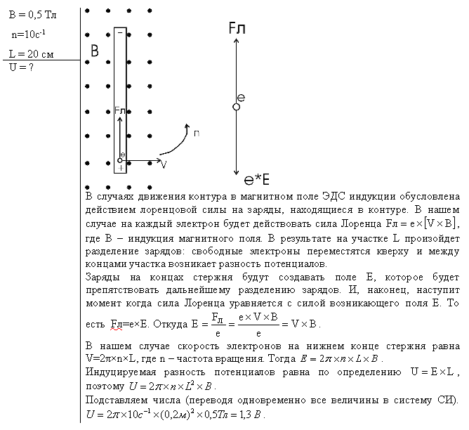

322. На двух концентрических сферах радиусом R и 2R равномерно распределены заряды с поверхностными плотностями σ1 и σ2 (рис. 24). Требуется:   
1) используя теорему Остроградского—Гаусса, найти зависимость Е(r) напряженности электрического поля от расстояния для трех областей: I, II и III. Принять σ1=σ, σ2= -σ;   
2) вычислить напряженность Е в точке, удаленной от центра на расстояние r, и указать направление вектора Е. Принять σ=0,1 мкКл/м2, r=3R;   
3) построить график E(r).

Неправильно построен график.

